109年度志工學苑系列課程 社會局志願服務推廣活動活動計畫

銀髮志工生命故事繪本入門課程計畫書
編製日期：109年10月20日
- 課程名稱：志工學苑-銀髮志工生命故事繪本入門
- 活動日期：民國109年11月26日(四)。
- 辦理地點：臺北市志願服務推廣中心 (台北市信義路五段15號5樓)
- 課程目的：
志願服務是終身學習的管道，除了志工夥伴平時於運用單位展現自我專業之外，更需要透過不同的視野與技能來充實自己。因此臺北市志願服務推廣中心以「志工學苑」之特色服務方案，希冀透過多元課程讓志工夥伴學習到不同的技能，並且開拓人文社會關懷的視野，進而充實志工夥伴的身心狀態，更有能量服務他人。
- 對象：於本市備案之志願服務運用單位所屬志工，無年齡限制，65歲以上者佳。
- 錄取人數與條件
- 本次課程招收40人。(候補報名另外公告)
- 本課程優先錄取條件排序如下：
  - 臺北市運用單位推薦65歲以上志工 (含中央機關已領冊)
  - 臺北市運用單位推薦志工 (含中央機關已領冊)
  - 臺北市運用單位督導
- 辦理單位：臺北市志願服務推廣中心。
- 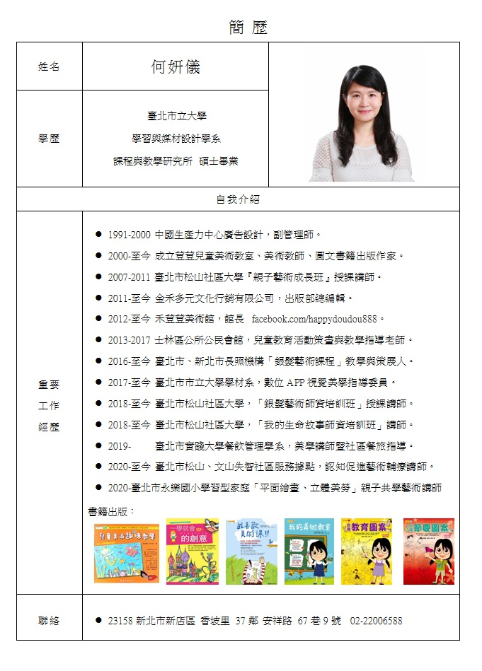邀請講師：金禾多元文化出版社 何妍儀 總編輯 (荳荳老師)
- 注意事項：
1.本課程為全程免費參加，但僅限領有志願服務紀錄冊者。
2.報名後若有事不能參與課程，請電洽志推中心告知，把機會讓給其他志工夥伴。
3.本次活動為生命繪本的入門體驗課程，歡迎未來有興趣在據點或單位中推廣「生命故事繪本」課程的督導參加。

